N°
014/2019
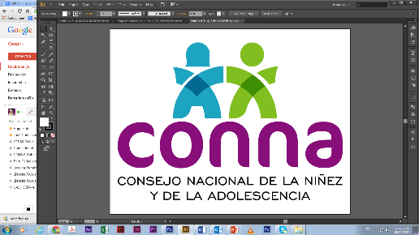

Resolución de Solicitud de Información

El Consejo Nacional de la Niñez y de la Adolescencia, luego de haber recibido y admitido la solicitud de información No. 014/2019, presentada ante la Unidad de Acceso a la Información Pública de esta dependencia el 24 de abril de 2019 por , mediante la cual solicita lo siguiente:

1. Nombre completo de la persona contratada como jefatura de información y análisis de la Subdirección de Políticas
2. Fecha de contratación
3. Documentos que comprueben que cuenta con maestría investigación social y metodología de investigación
4. Documentos que comprueben que cuenta con conocimientos de derechos humanos y de manera específica, lo relativo a derechos de niñez y adolescencia
5. Documentos o información que comprueben que tiene 5 años de experiencia como jefatura
6. Cuadro que contenga las evaluaciones realizadas por la jefatura actual de información y análisis en sus procesos de concurso, los resultados obtenidos cualitativa como cuantitativamente
7. De manera específica, detallar los aspectos que durante la prueba de conocimientos y la entrevista destacaron para la aprobación de las mismas que sean vinculantes con el perfil que se busca y las funciones que el puesto demanda
8. Cuadro comparativo de los candidatos o candidatas que formaron la terna en la que se seleccionó la jefatura

Y considerando que la solicitud cumple con todos los requisitos establecidos en el art.66 de La ley de Acceso a la Información Pública y los arts. 50 al 54 del Reglamento de la Ley de Acceso a la Información Pública, y que la información solicitada no se encuentra entre las excepciones enumeradas en los arts. 19 y 24 de la Ley, y 19 del Reglamento, resuelve:

PROPORCIONAR LA INFORMACIÓN PÚBLICA SOLICITADA

Dicha información será entregada tal como lo estableció la persona solicitante, de forma presencial.

San Salvador, a las catorce horas del ocho de mayo de dos mil diecinueve.

___________________________________
Silvia Soledad Orellana Guillén
Oficial de Información

